Proyecto de sismógrafo

Este proyecto vamos a hacer un sismógrafo. Al mover nustro sismógrafo, es decir, cuando haya un terremoto, va a encenderse un led y a escucharse un sonido.
- Monta la estructura encajando los palitos como se muestra en la foto. Si no quedan bien encajados puedes reforzarla usando silicona caliente.
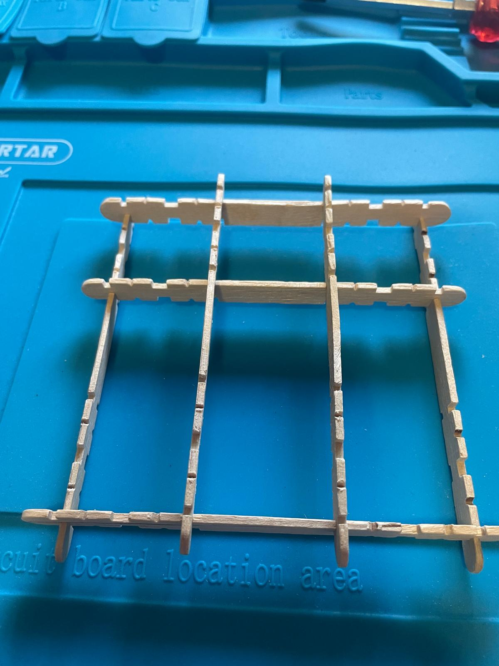
- Corta con la sierra de marquetería 5 cm de los palos largos. Los palos que vas a usar deben medir unos 24 o 25 cm.
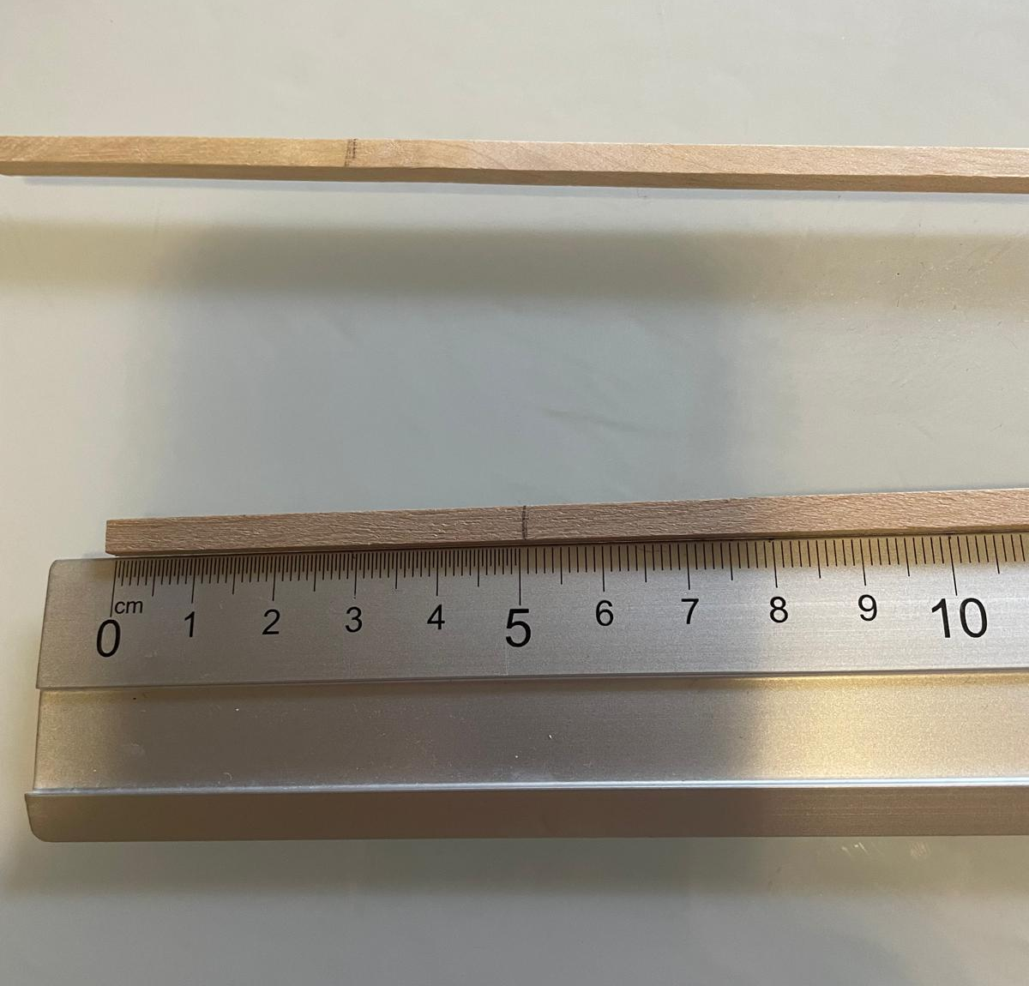
- Coloca la pinza metálica en uno de los palos de 5 cm que has cortado. La pinza no debe moverse. Si el palo es demasiado fino y la pinza se mueve, enrolla sobre él varias vueltas de cinta aislante hasta que la anchura ea la adecuada para que la pinza quede bien fijada.
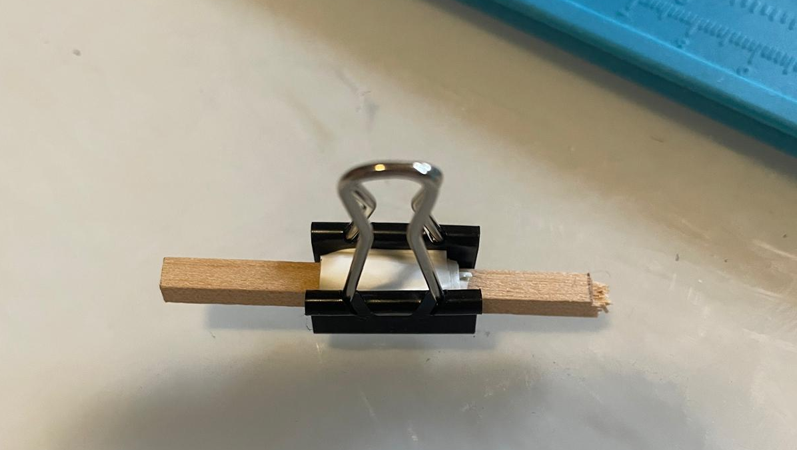
- Pega los palitos en la estructura como se muestra en la figura. El palito con la pinza debe estar a unos 5 cm de los extremos de los palos grandes.
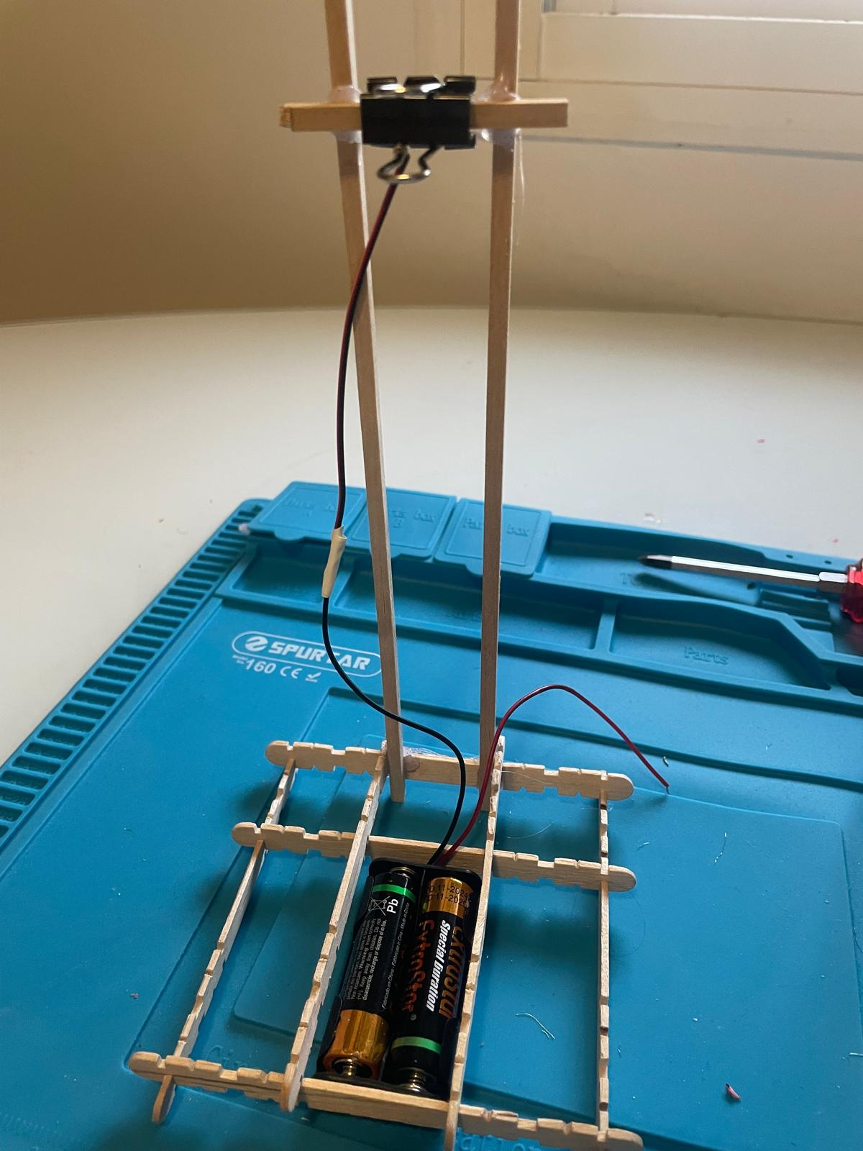
- Coloca el portapilas en el hueco, como se muestra en la figura superior. Une un cable (preferiblemente negro) al cable negro del portapilas (es decir, al cable que sale negativo) y une el extremo a la parte plateada de la pinza.
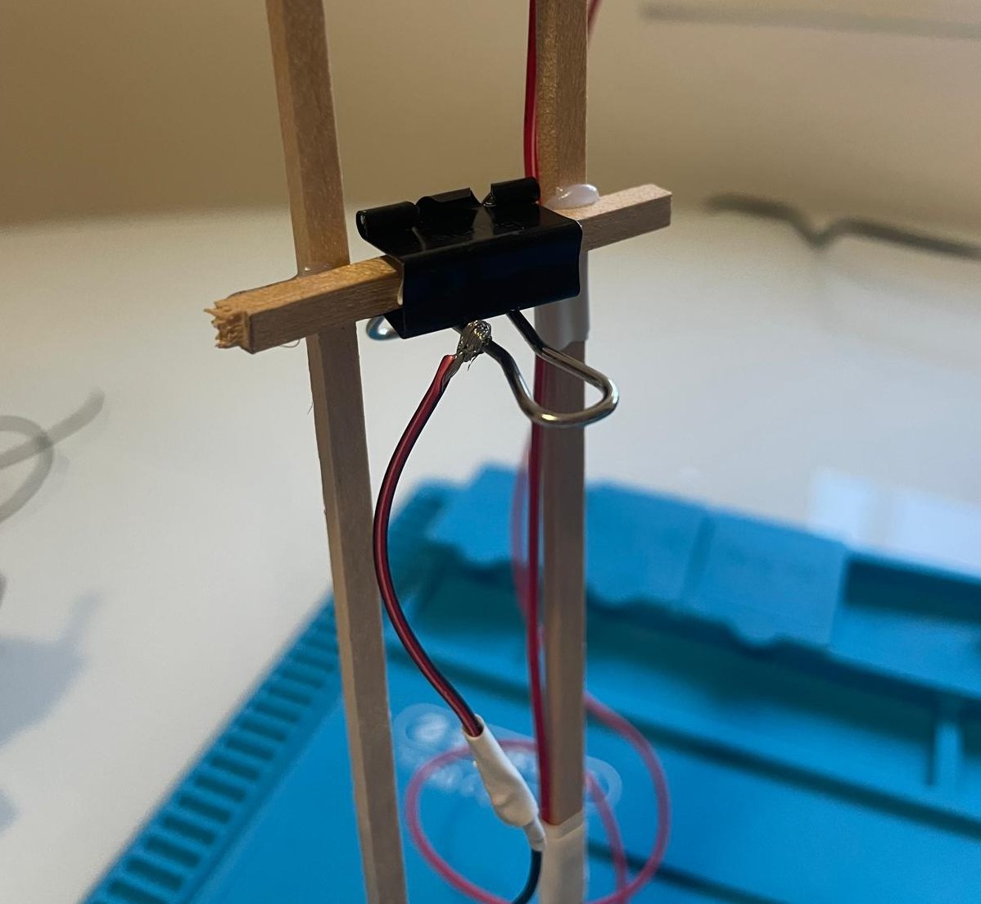
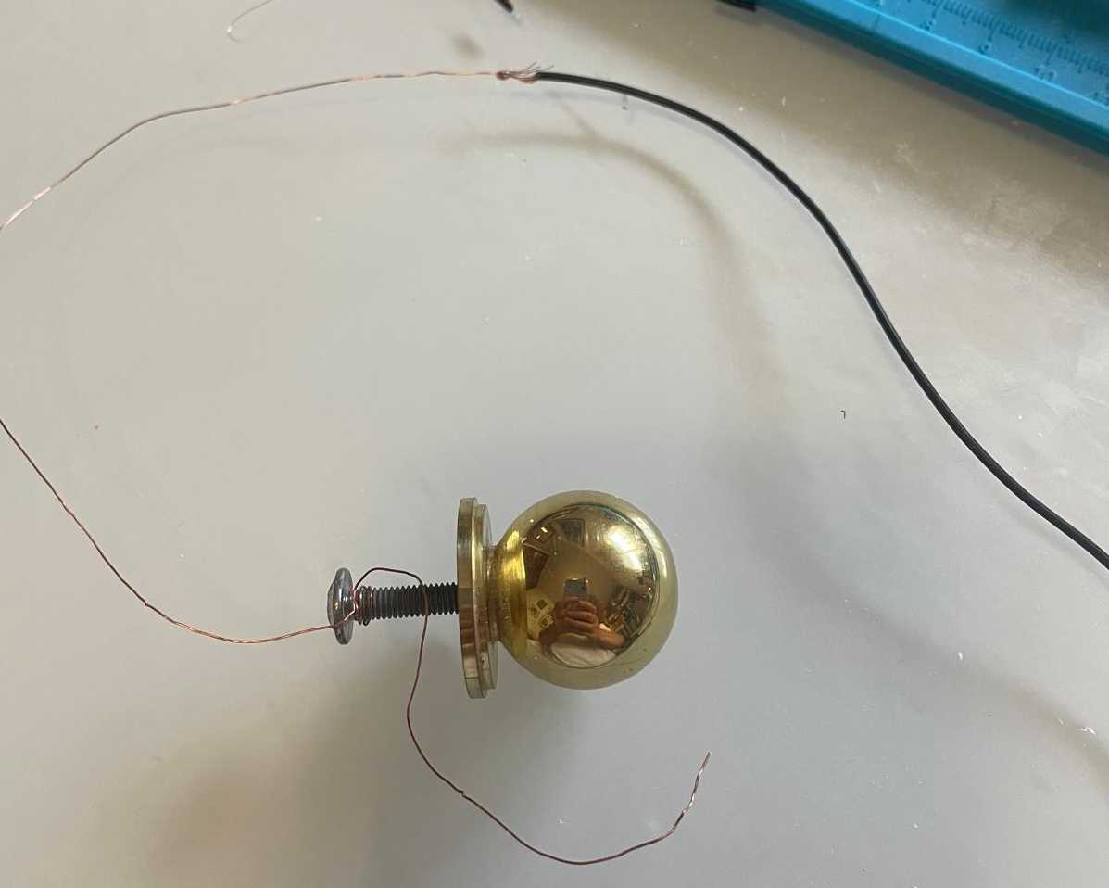
- Ahora corta unos 15 cm de hilo de cobre y líjalo bien. Aunque no lo veas, el hilo de cobre está cubierto por pintura aislante y debes quitársela. Ata un peso a un extremo del hilo (en este caso lo hemos unido a una bola metálica pero puede ser cualquier cosa pesada) y une el otro extremo a otro trozo de cable.

- Corta en dos el taco de madera usando una regla de marquetería. Queremos un taco de madera de 5 cm de largo.
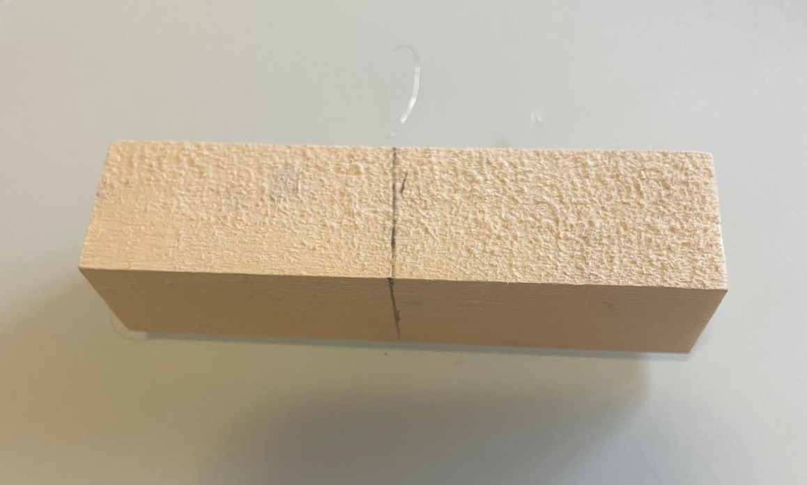
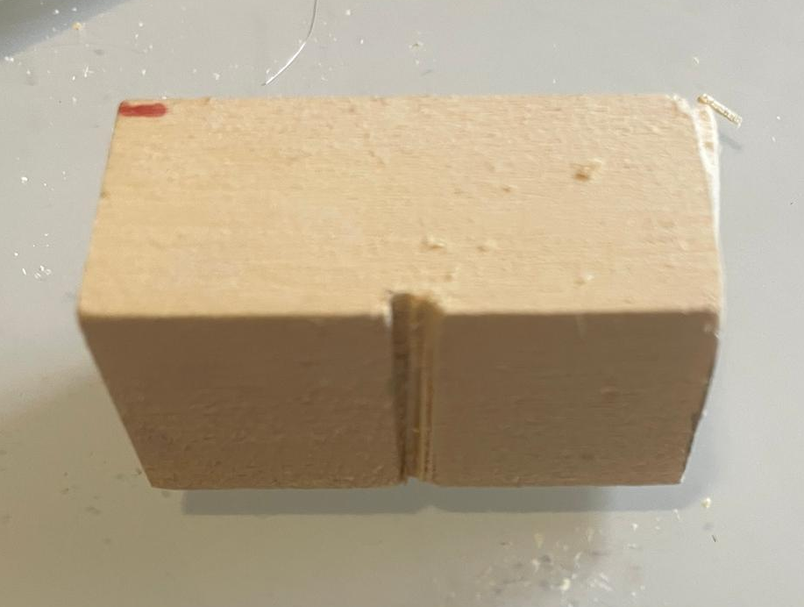
- Ahora vamos a hacer una muesca en medio del trozo de taco de madera que hemos cortado. La idea es pasar por ella el hilo de cobre del paso 6. La profundidad de la muesca debe ser suficiente para que el hilo de cobre pase por el medio de la anilla de la pinza sin tocar los bordes metálicos. Fíjate en las fotos.
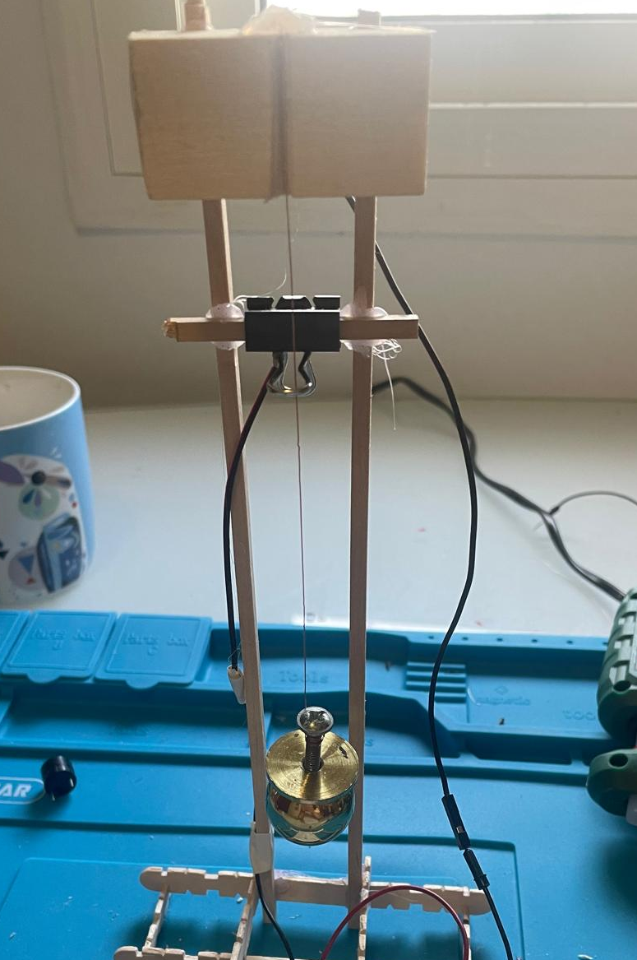
- Cuando consigas que el hilo de cobre cuelgue pasando por el centro de la anilla de la pinza sin tocarla pega el cabe con silicona a la parte superior del taco.
- Ya casi hemos terminado, solo nos falta conectar la parte eléctrica. Para eso vamos a usar la placa protoboard que pondremos sobre el portapilas. Conectamos en la protoborad el cable negro que hemos preparado uniéndolo con el hilo de cobre (el negativo de la pila) y el cable rojo (el positivo de la pila) como se ve en la figura. Conectamos después el positivo del led (la pata más larga) en la fila donde está el positivo de la pila y el negativo en el negativo.
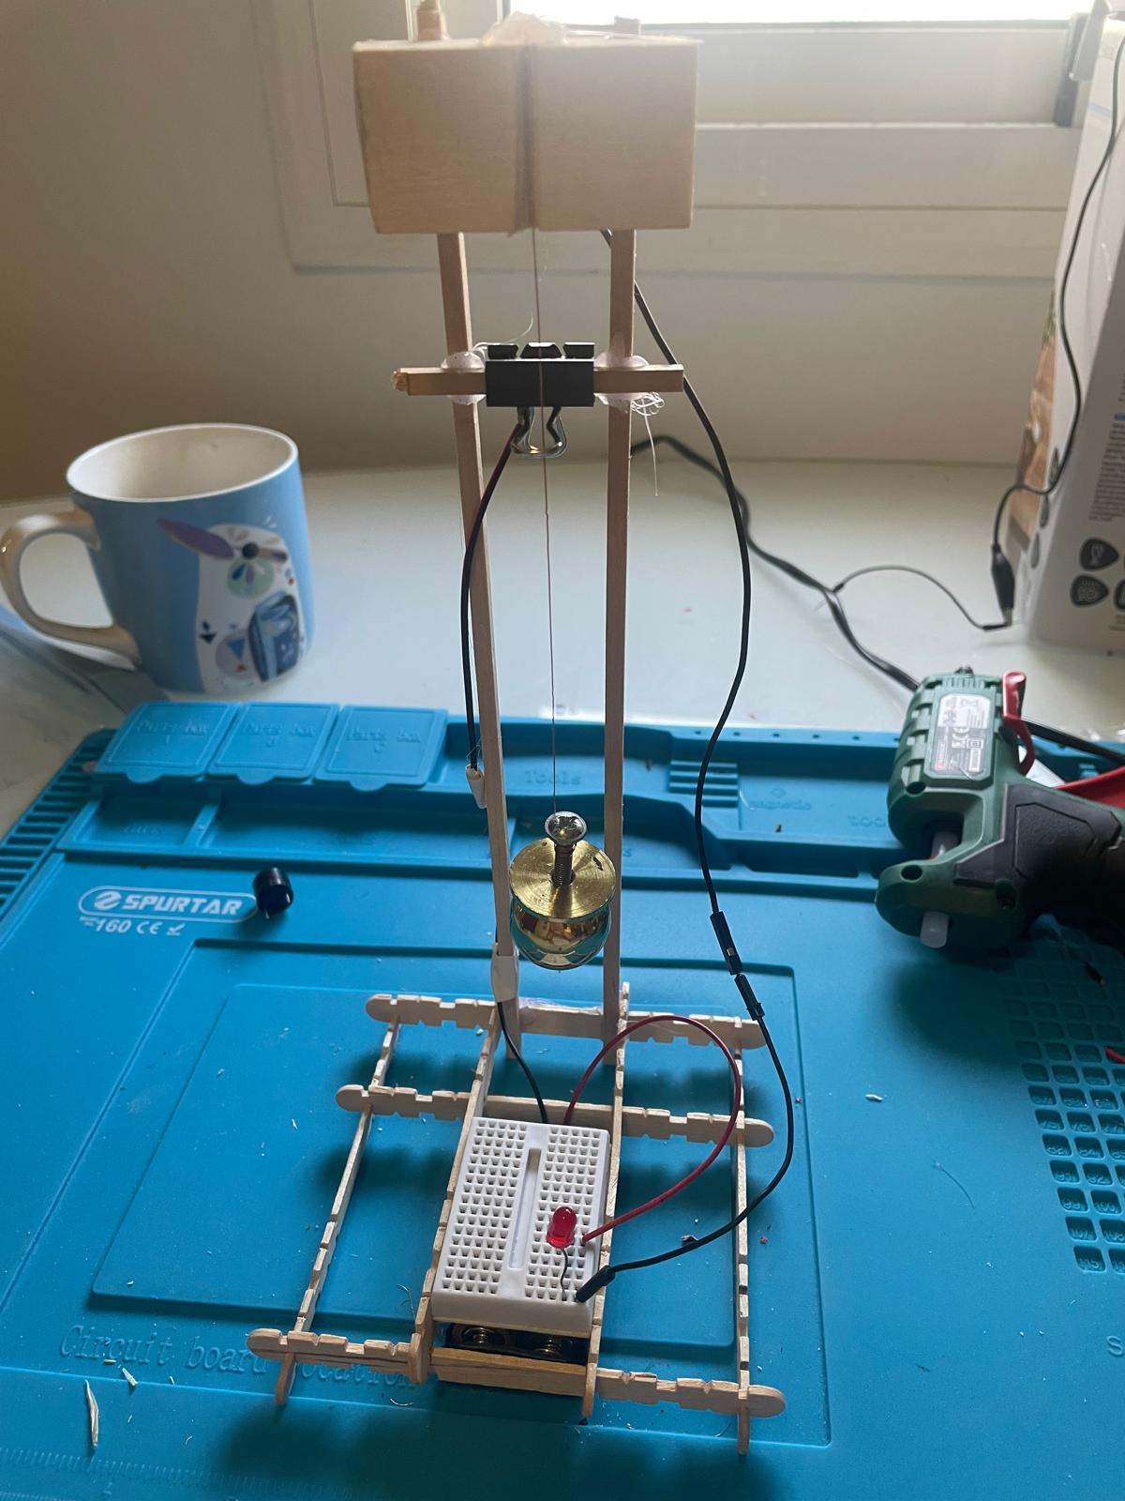
- Finalmente conectamos el zumbador. Al igual que el led, el zumbador también tiene un polo positivo (con la pata más larga) y uno negativo. Lo conectamos como se ve en la figura.


